SMS – SUSANNE MACHT SCHULE
Von zwei Engeln zur Weltordnung
Arbeitsblatt für Schülerinnen und Schüler
Arbeitsauftrag: Schau genau hin, bevor du deutest. Nutze die Bilder, um Zusammenhänge zu erkennen. Am Ende formulierst du selbst, welche Ordnung Raffael in seinen Bildern sichtbar macht.
Name: ____________________________________ Datum: __________________

A. Einstieg: Wozu gehören diese Engel?
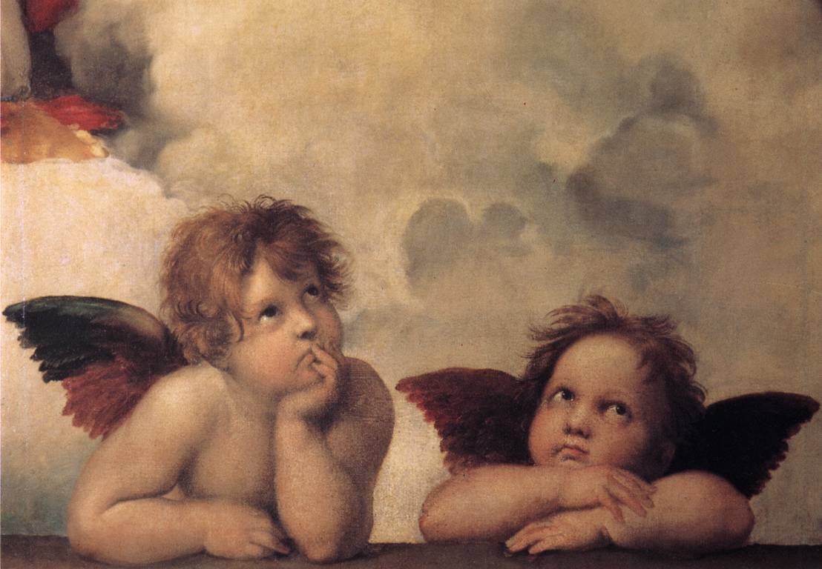 | 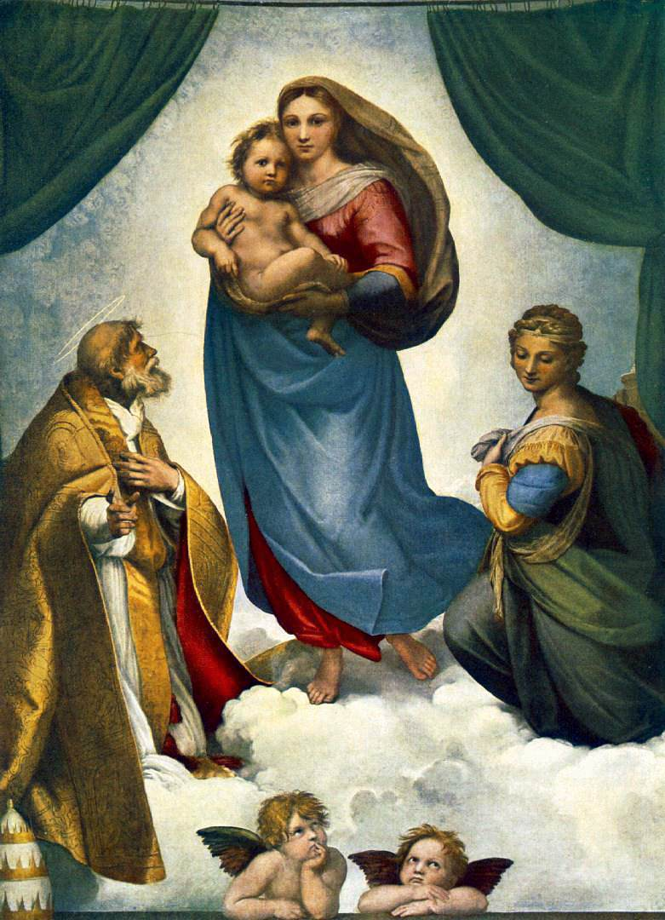
1. Was verändert sich an deiner Wahrnehmung, wenn du die Engel allein siehst – und wenn du das ganze Bild kennst?
________________________________________________________________________________
________________________________________________________________________________
________________________________________________________________________________
2. Warum können Bilddetails berühmt werden, obwohl viele den ursprünglichen Zusammenhang nicht kennen?
________________________________________________________________________________
________________________________________________________________________________
________________________________________________________________________________

B. Die Schule von Athen lesen
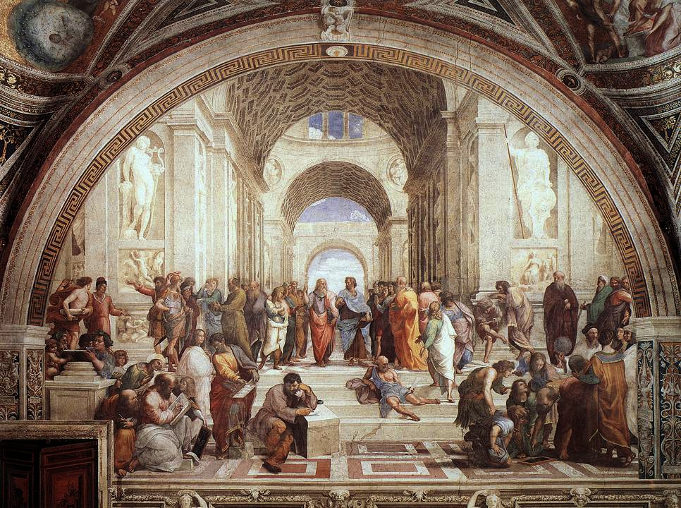 | 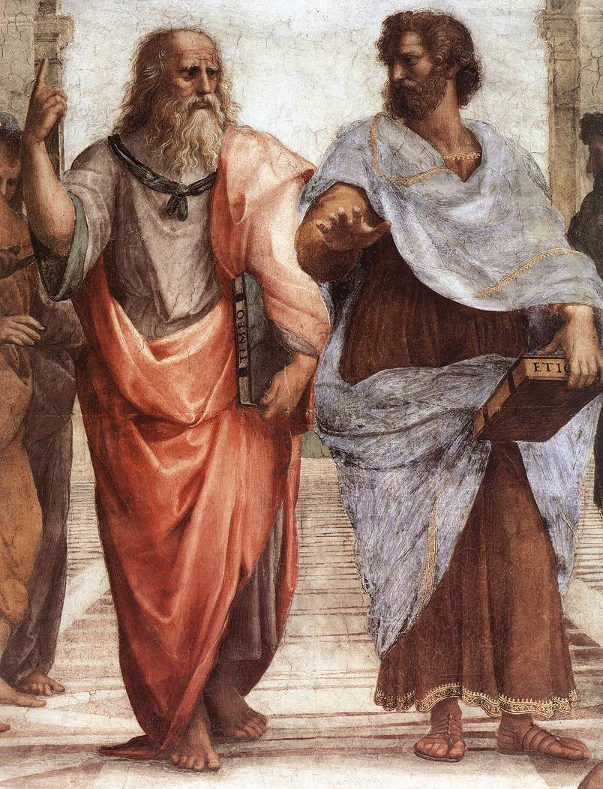
3. Beschreibe den Raum: Was liegt im Zentrum? Was passiert im Vordergrund, was im Hintergrund?
________________________________________________________________________________
________________________________________________________________________________
________________________________________________________________________________
4. Vergleiche Platon und Aristoteles: Wie unterscheiden sich Geste, Haltung und Bewegungsrichtung?
________________________________________________________________________________
________________________________________________________________________________
________________________________________________________________________________
5. Welche Wirkung hat die Architektur? Warum könnte man den Raum einen „Denkraum“ nennen?
________________________________________________________________________________
________________________________________________________________________________
________________________________________________________________________________

C. Personen genauer ansehen
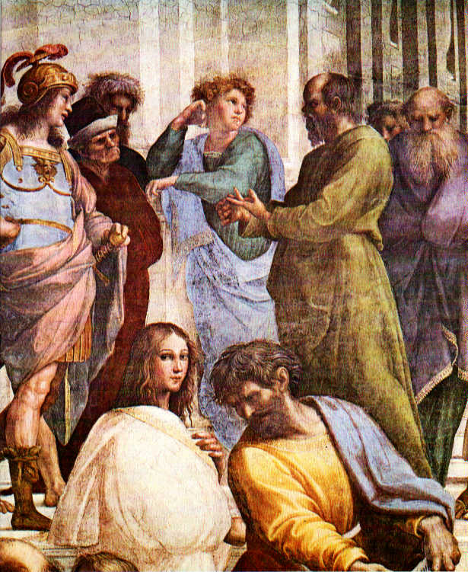 | 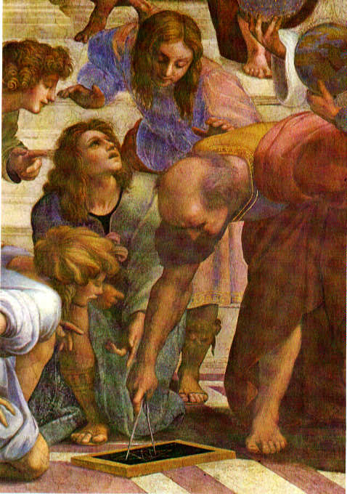 | 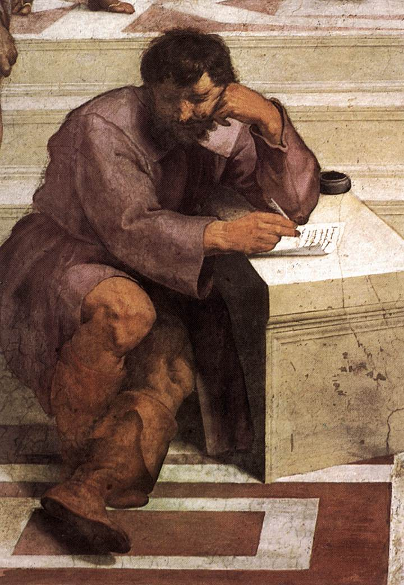
6. Wähle eine der drei Figuren/Ausschnitte. Was fällt dir auf? Nenne mindestens drei sichtbare Details.
________________________________________________________________________________
________________________________________________________________________________
________________________________________________________________________________
7. Warum ist Heraklit im Zusammenhang mit Michelangelo spannend? Formuliere eine vorsichtige Vermutung.
________________________________________________________________________________
________________________________________________________________________________
________________________________________________________________________________

D. Vier Räume, vier Ordnungen
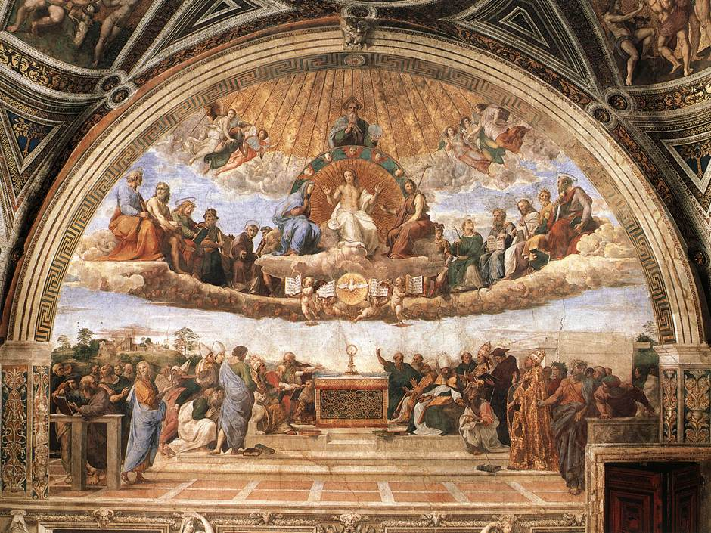 | 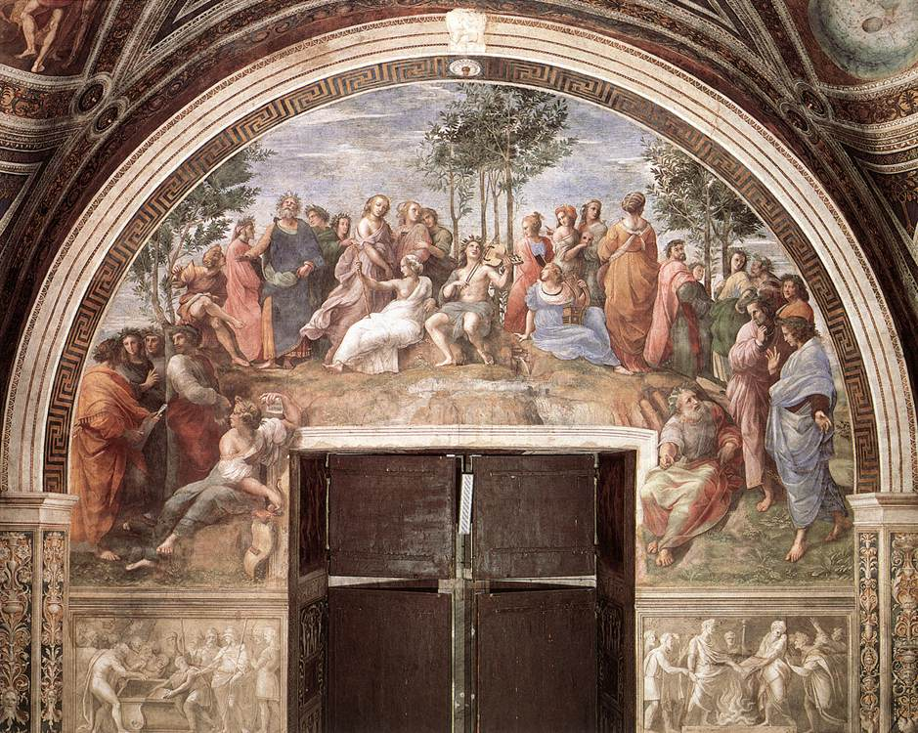 | 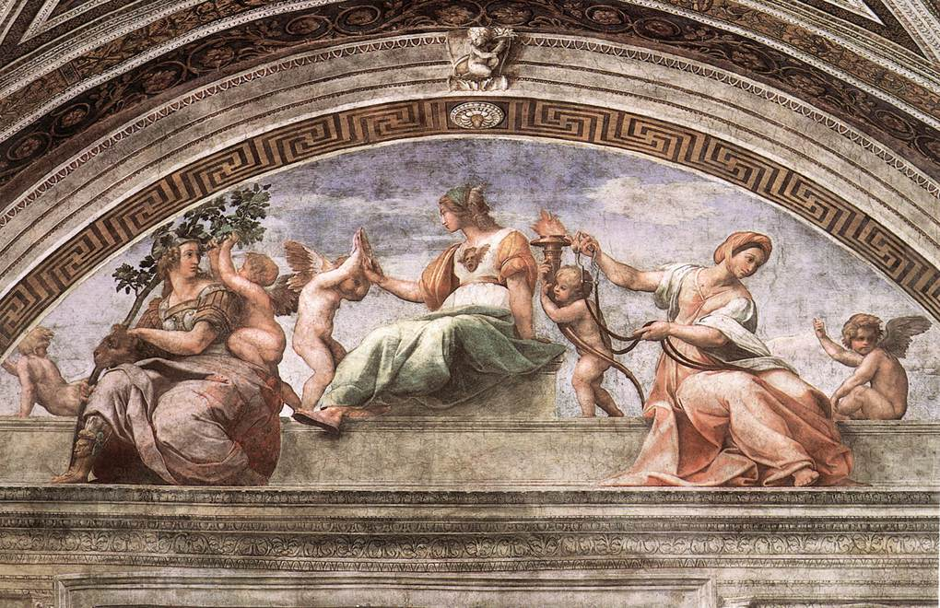
8. Ordne jedem Bild einen Schwerpunkt zu: Glauben – Poesie – Gerechtigkeit. Begründe kurz.
________________________________________________________________________________
________________________________________________________________________________
________________________________________________________________________________
9. Welches dieser Bilder wirkt auf dich am stärksten geordnet – und warum?
________________________________________________________________________________
________________________________________________________________________________
________________________________________________________________________________

E. Quellenkritik: Die Renaissance-Zickenrunde
Ordne die folgenden Aussagen ein: B = historisch belegt, V = von Vasari berichtet, I = Interpretation, Z = bewusst zugespitzt.
Raffael und Bramante waren verbunden und Vasari berichtet von einer Intrige gegen Michelangelo. ____
Heraklit in der Schule von Athen erinnert auffällig an Michelangelo. ____
Die Künstler waren so zickig wie wir heute. ____
Bramantes Plan für St. Peter wurde später nicht in dieser Form ausgeführt. ____

F. Schluss
10. Formuliere eine Überschrift für eine Ausstellung oder Stunde zu Raffael.
________________________________________________________________________________
11. Beende den Satz: „Raffael ordnet die Welt, indem …“
________________________________________________________________________________
________________________________________________________________________________

